Номер в геральдическом реестре  Ульяновской области | Дата внесения  в геральдический реестр  Ульяновской области | Название официального символа | Регистрационный номер  в Государственном геральдическом  регистре Российской Федерации  и дата внесения | Цветное графическое  изображение (рисунок)  официального символа  (в действующей редакции) | Геральдическое описание  официального символа (текст)  с указанием автора/авторов  (в действующей редакции) | Решение об утверждении  (об изменении)  официального символа | Место хранения  официального символа
1 | 2 | 3 | 4 | 5 | 6 | 7 | 8
166 | 18.08.2016 | Флаг Сюксюмское сельское поселение | № 8681 от 20.11.2013 | 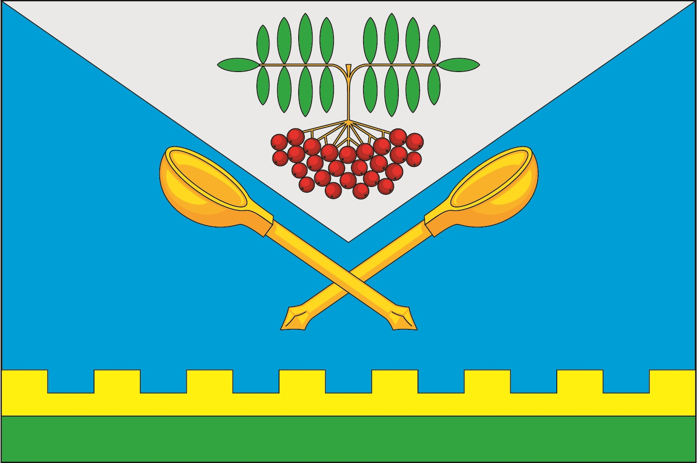 | Прямоугольное двухстороннее полотнище голубого цвета с отношением ширины к длине 2:3, имеющее белую верхнюю четверть (треугольник) и несущую вдоль нижнего края две полосы (шириной 1/9 ширины полотнища каждая) стенозубчатую жёлтого цвета и зелёного цвета. В середине белой части полотнища изображена жёлтая ветка рябины с зелёными листьями и красными ягодами, а на голубой части полотнища изображены две перекрещённые жёлтые деревянные ложки, ручками вниз (все фигуры из герба Сюксюмского сельского поселения).  Сергей Иванов (г. Ульяновск), Константин Мочёнов, исполнительный директор правления общероссийской общественной организации «Союз геральдистов России» (г. Химки), Ольга Салова, художник общества с ограниченной ответственностью «Регион-Сервис»  (г. Москва), Вячеслав Мишин (г. Химки). | Решение  Совета депутатов муниципального образования  Сюксюмское сельское поселение от 22.10.2013 № 11 | Администрация муниципального образования  Сюксюмское сельское поселение

